ヘルプマークを希望される皆さんへ
ヘルプマークについて

義足や人工関節を使用している方、内部障害や難病の方、または、妊娠初期の方など、援助や配慮を必要としていることが外見からは分からない方々が、周囲の方に配慮を必要としていることを知らせることで、援助を得やすくなるよう、「ヘルプマーク」を作成しました。
この「ヘルプマーク」はストラップを使用して、鞄等に着けることができます。

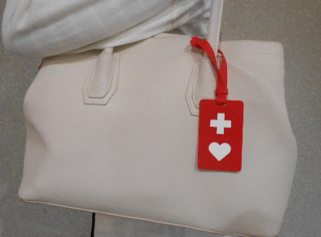
注意事項
・ストラップがドアにはさまれないよう注意してください。
・なくさないよう注意してください。
・ヘルプマークのご利用時においては、利用者ご自身からも、どのような援助や配慮が必要か、周りの方にお伝えください。

シールについて
・必要に応じて、カードの片面に、付属のシールを貼ることができます。
・シールには、伝えたい情報を記入することができます。
【記入例】ご自身が必要とする支援内容を記入します。
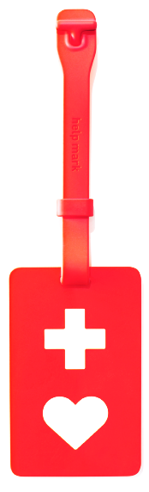
【ヘルプマーク（表）】 【裏面シール記載例】

はさんのがです。

にしてください。

の

の１

んでほしいの

の２

んでほしいの

お問い合わせ先
関市福祉部福祉政策課
TEL：0575-23-9032 FAX：0575-23-7748

